教育部青年發展署
108年度「U-start創新創業計畫」

第二階段申請作業須知

教育部青年發展署

108年11月
目錄
依據 1
目的 1
申請對象 1
計畫期程 1
獎勵方式 1
申請作業 1
評選作業 2
第2階段經費核撥及核結 2
其他重要事項 3
第2階段相關重要期程、資料下載與服務窗口 5
附件1 申請應備文件 6
附件2 第2階段第1期經費核撥及核結 13
附件3 第2階段第2期經費核撥及核結 20
附件5教育部青年發展署U-start創新創業計 畫、教育部青年發展署U-start創新創業獎補助要點 44

依據
- 教育部青年發展署U-start創新創業計畫。
- 教育部青年發展署U-start創新創業獎補助要點。
目的
教育部青年發展署（下稱本署）為提升校園創新創業文化，鼓勵大專校院優化校園創業環境，結合學校育成輔導資源，提供青年創業實驗場域與資源，培育具創業家精神人才，協助青年學生創業實踐，實施U-start創新創業計畫（以下簡稱本計畫）。本計畫每年度分為2階段，第1階段提供新臺幣(以下同)50萬元之創業基本開辦費(其中15萬元為學校育成費用)，第2階段獲選為創業績優團隊者可獲得25萬至100萬元之創業獎金。為利獲得本(108)年度第1階段補助之創業團隊，瞭解第2階段申請方式及相關規定，特訂定本申請作業須知。
申請對象
獲得108年度U-start創新創業計畫第1階段補助，並已完成主管機關核准設立公司行號作業之創業團隊，且其負責人應為團隊代表人。
計畫期程
自109年3月1日起至110年2月28日止。
獎勵方式
- 經評選為績優團隊，依評選成績，本署得提供25萬元至100元創業獎金。
- 獲創業獎金之績優團隊於計畫期間須進駐學校或民間育成單位，並接受輔導創業1年。
- 績優團隊經評選小組認定具新南向創業意涵者，另加發至多10萬元獎金。
申請作業
- 申請方式：
紙本提案申請，創業團隊應於109年1月3日前(以郵戳為憑)透過學校育成單位協助，檢附公文併同申請文件寄(送)達至U-start專案辦公室(地址：10042臺北市延平南路127號B1「U-start專案辦公室」收)，逾期或申請對象不符規定者不予受理。另申請時所提之所有資料，均不予退還。
- 申請應備文件(詳附件1)：
- 公文(受文者為「教育部青年發展署」)。
- 「績優團隊評選申請彙整表」1份。
- 「績優團隊評選申請資料」1式6份﹝每份請裝訂成冊，並以淡藍色封面膠裝﹞。
- 電子檔光碟1份（內容需包含前兩項之WORD檔及PDF檔）。
- 申請資料補件：U-start專案辦公室完成資格審查後，針對符合申請對象資格者，若有須資料補件事項，申請學校應於獲專案辦公室通知後3日內完成補正。逾期未完成補件者，視同自動放棄。
評選作業
- 初選： U-start專案辦公室依團隊所提申請文件進行資格審查，續由本署聘請專家學者組成之評選小組進行書面評選，各類別至多取8隊進入複選為原則，於109年1月31日前通知申請學校複選入圍名單。
- 複選：由評選小組就團隊現場簡報及詢答進行評選，簡報人應為團隊成員。未出席者，視同棄權。
- 評選項目：
項次 | 評選項目 | 評選標準 | 比重
A | 市場可行性 | - 產品或服務之市場性或獲利能力。  - 營運模式及行銷策略之完整性、可行性。 | 40%
B | 創新性 | 技術、產品、服務、營運模式等創新性。 | 30%
C | 發展性 | 創業團隊陣容、成員技術及核心能力、執行力及未來發展。 | 30%
合 計 |  |  | 100%
- 評選結果：預計於109年2月28日前公告。
第2階段經費核撥及核結
- 第1期：團隊須與進駐育成單位簽約，育成單位應於本署通知請款函文送達後1個月內，檢附相關請款文件送U-start專案辦公室，請領績優團隊創業獎金60%。相關檢具文件 (詳附件2)：
- 公文(受文者：教育部青年發展署)。
- 育成單位領據(受款人應為「教育部青年發展署」並於領據上註明育成單位匯款帳戶)。
- 「績優團隊受款帳戶資料」正本。
- 「績優團隊個人全職投入計畫切結書」正本。
- 「績優團隊公司行號執行本計畫切結書」正本。
- 「績優團隊（公司行號）進駐育成合約書」影本。
- 「績優團隊個人資料蒐集、處理及利用同意書」正本。
- 「績優團隊計畫變更申請表」正本及相關附件，無則免附。
- 第2期：團隊接受進駐育成單位輔導滿1年，育成單位應於本署通知請款函文送達後1個月內，檢附相關請款文件送U-start專案辦公室，請領賸餘40%創業獎金。應檢具文件如下(詳附件3)：
- 公文(受文者：教育部青年發展署)。
- 育成單位領據(受款人應為「教育部青年發展署」並於領據上註明育成單位匯款帳戶)。
- 「績優團隊受款帳戶資料」正本。
- 育成單位撥付績優團隊第2階段第1期款之匯款證明（須有育成單位出納單位印章）。
- 「績優團隊計畫執行結案報告」1式2份。
- 電子檔光碟1份（內容需包含「績優團隊受款帳戶資料」及「績優團隊計畫執行結案報告」WORD檔及PDF檔）。
其他重要事項
- 計畫變更作業
- 公司行號名稱變更：應敘明事由並檢附原公司行號撤銷及新設公司行號等文件，報送本署備查。
- 團隊成員變更：
- 團隊代表人得敘明理由並檢附原團隊代表人及成員同意變更之證明文件辦理變更，惟新任代表人須為申請計畫時之原團隊成員，並以變更一次為限。
- 團隊成員得敘明理由並檢附相關變更文件辦理變更，惟變更後團隊組成仍須符合團隊至少3人組成，並至少2/3以上成員為大專校院在校生或近5學年度畢業生。
- 由育成單位協助團隊於110年1月14日前(即第2階段計畫執行完成前一個月)，將變更文件送達U-start專案辦公室辦理，逾時不予受理，變更文件如附件4。
- 成效檢視：
本署為考核執行成果，於獎補助期間，得視執行情形訪視獲獎補助單位及辦理相關追蹤考核事項，並做為本署相關經費獎補助之參考。
- 撤銷處理、終止處理及其他注意事項：
- 依據本署U-start創新創業獎補助要點辦理。
- 團隊應接受進駐育成單位輔導1年，由進駐育成單位與團隊雙方自行議定輔導契約，進駐育成單位每月至少與團隊召開2次以上輔導會議。

第2階段相關重要期程、資料下載與服務窗口
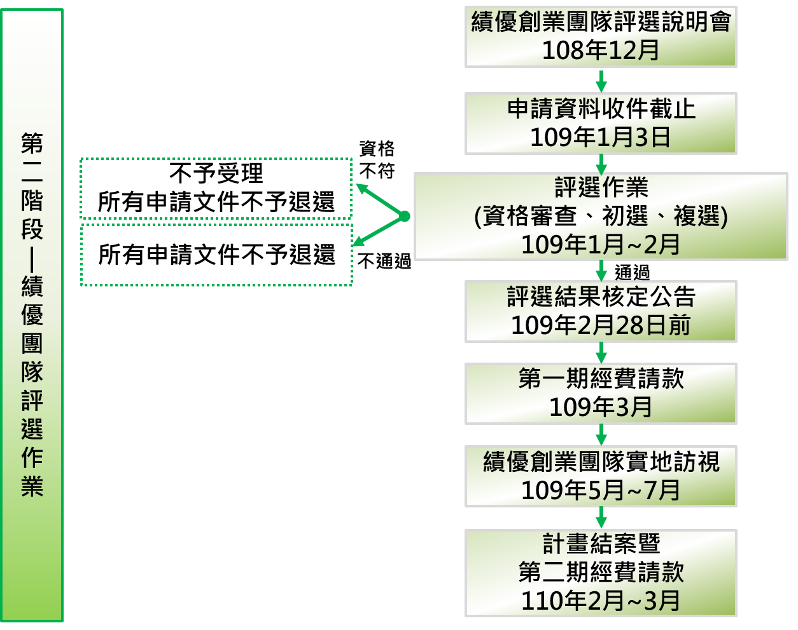

資料下載：https://ustart.yda.gov.tw
服務窗口：U-start專案辦公室/中國文化大學
專線電話：02-2331-6167
E-mail：ustart.moe1@gmail.com

附件1 申請應備文件

附件1-1 績優團隊評選申請彙整表

108年度「U-start創新創業計畫」
績優團隊評選申請彙整表
日期： 年 月 日
輔導單位名稱 |  | (請填各校所屬育成輔導單位)
創業團隊彙整表
編號 | 創業團隊名稱 |  | 公司行號名稱
1
2
3
4
5
6
7
8
9
10
申請總件數

(育成單位章
附件1-2
《封面樣式》

108年度「U-start創新創業計畫」
績優團隊評選申請資料

第一階段獲補助類別：
□製造業 □服務業 □文化創意業 □社會企業 □教育創新
學 校 名 稱：_________________________
創業團隊名稱：_________________________
公司行號名稱：_________________________
團隊代表人(公司行號負責人)：___________

中 華 民 國 年 月 日

第一部分、績優團隊評選報名表
報名資料
核定獲補助團隊名稱
公司行號名稱
統一編號
團隊代表人姓名  (公司行號負責人) |  |  |  | 聯絡電話
團隊代表人姓名  (公司行號負責人) |  |  |  | 聯絡手機
團隊代表人姓名  (公司行號負責人) |  |  |  | 電子信箱
團隊成員姓名 | (除代表人外，請列出計畫內團隊成員並以「、」區隔)
學校育成單位
育成單位  聯絡人 |  | 職稱 |  | 聯絡電話
 |  |  |  | 聯絡手機
 |  |  |  | 電子信箱
績優團隊評選
營運計畫摘要
(300字內)
是否具新南向創業意涵 | □是，請簡述內容(150字內)  □否
第二部分：公司行號設立登記證明
「公司行號設立證明文件」影本
請提供經濟部網站公告資料頁面或主管機關核准設立文件


第三部分、營運計畫簡報
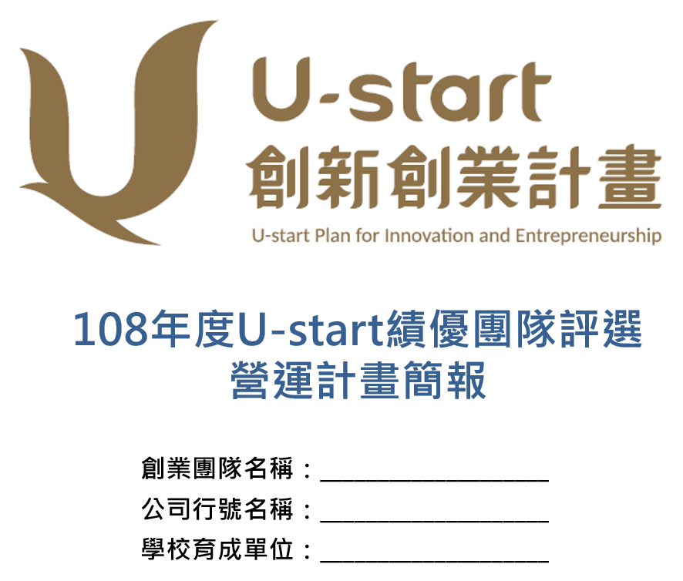
- 封面及內頁範本：
- 呈現方式不拘，惟封面(簡報第1頁)請務必註明：
- 108年度U-start績優團隊評選 營運計畫簡報。
- 創業團隊名稱(108年度核定公告之名稱)、公司行號名稱(所屬主管機關核定之名稱)及學校育成單位名稱。
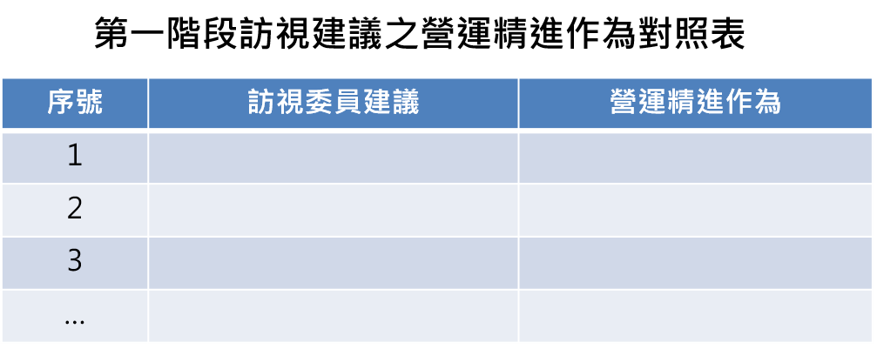
- 團隊需於簡報中回覆第一階段訪視建議，精進作為格式參考：

- 簡報建議大綱
依據 1
目的 1
申請對象 1
計畫期程 1
獎勵方式 1
申請作業 1
評選作業 2
第2階段經費核撥及核結 2
其他重要事項 3
第2階段相關重要期程、資料下載與服務窗口 5
附件1 申請應備文件 6
附件3 第2階段第2期經費核撥及核結 13
附件5教育部青年發展署U-start創新創業計 畫、教育部青年發展署U-start創新創業獎補助要點 38
附件2-5
108年度「U-start創新創業計畫」
個人資料蒐集、處理及利用同意書
教育部青年發展署（以下簡稱本署）為蒐集、處理、利用您的個人資料，謹依個人資料保護法告知下列事項，並取得您的同意，敬請詳閱。
- 個人資料之蒐集目的和類別
- 本署因執行業務及辦理持續性政令宣導或活動蒐集您的個人資料。
- 本署所蒐集您的個人資料類別，包括姓名、出生日期、地址、身分證字號、性別、學歷、經歷、帳戶資料、戶籍資料、聯絡地址、住家電話、行動電話、電子信箱、任職單位及其他得以直接或間接方式識別個人資料之身分文件等相關資料。
- 個人資料之處理或利用
本署遵循「個人資料保護法」與相關法令規範並依據本署【隱私權政策聲明】，蒐集、處理及利用您的個人資料。
- 本署利用您的個人資料為中華民國(臺灣)，利用期間為即日起10年內，利用之方式為書面、電子、網際網路或其他適當方式。請務必提供完整正確的個人資料，若您不提供您的個人資料或提供不完整、有錯誤，將可能影響您相關的權益。您依個人資料保護法第3條規定得行使之權利及方式
- 查詢或請求閱覽、請求製給複製本，本署得酌收必要成本費用。
- 請求補充或更正。
- 請求停止蒐集、處理或利用您的個人資料，或請求刪除您的個人資料，但因本署執行職務或業務所必須者，不在此限。
- 行使權利之方式：可親自至本署或請代理人填委託書申請。
- 若您行使上述權利，而影響權益時，本署將不負相關賠償責任。如您對上述事項有疑義時，請參考本署【隱私權政策聲明】之個人資料保護聯絡窗口聯絡方式與本署聯繫。
- 其他事項
當您勾選同意並簽署本同意書時，即表示您已閱讀、瞭解並同意本同意書之所有內容，亦同意本署留存本同意書，供日後備查。若立同意書人為限制行為能力人 (例如未婚未滿20歲之人)，其法定代理人亦須於本同意書中簽名或蓋章以表示立同意書人簽署本同意書已得法定代理人之允許，但立同意書人純獲法律上利益或依其年齡及身分、日常生活所必需者，不在此限。
- 準據法與管轄法院
本同意書之解釋與適用，以及本同意書有關之爭議，應均依照中華民國法律予以處理，並以臺灣臺北地方法院為第一審管轄法院。
□我已詳細閱讀、瞭解並同意上述內容
立同意書人： （簽章） 年 月 日

立同意書人之法定代理人： （簽章） 年 月 日

註：立同意書人為未成年人（未滿20歲）時，法定代理人原則上為父母（民法第1086條）。

附件3 第2階段第2期經費核撥及核結
請款文件

附件3-1 績優團隊受款帳戶資料

108年度「U-start創新創業計畫」
績優團隊受款帳戶資料
日期：民國 年 月 日 Page:1/2
公司行號名稱 |  |  | 統一編號
公司行號  負責人 |  |  | 身分證字號
聯絡電話
公司行號
登記地址
金融機構  轉 帳 | 金融機構代號(3碼)：  金融機構名稱：  帳號：
附件1  （請黏貼公司行號負責人身分證影本正面） |  | 附件1  （請黏貼公司行號負責人身分證影本反面）
附件2
請黏貼「受款帳戶存摺封面正面」
受款帳戶需為「公司行號帳戶」，個人帳戶不得為受款帳戶

(公司行號大小章)

(育成單位章)
108年度「U-start創新創業計畫」
績優團隊受款帳戶資料
Page:2/2
附件3
「公司行號設立證明文件」影本

附件3-2 績優團隊計畫執行結案報告

108年度「U-start創新創業計畫」

績優團隊
計畫執行結案報告

育成單位名稱：
設立公司行號名稱：
執行期間： 年 月 日 至 年 月 日
公司行號負責人： 聯絡電話：
育成單位聯絡人： 聯絡電話：

中華民國 年 月 日

目 次

壹、公司行號概況………………………………………………….
- 基本資料………………………………………………………
- 經營團隊………………………………………………………
- 核心能力與實績………………………………………………
- 經營理念、策略及其他………………………………………
貳、計畫執行報告………………………………………………….
一、計畫執行情形……………………………………………………
二、取得外部資金情形………………………………………………
三、營運及財務狀況…………………………………………………
(一)經營狀況
(二)產品銷售方式、銷售據點及分佈、銷售通路與主要客戶
- 未來發展………………………………………………………
- 執行心得………………………………………………………
- 對本計畫之建議事項…………………………………………
- 附件……………………………………………………………
- 相關佐證資料(業務合約/合作意願書影本、邀請函或DM、會議通知單…)。
- 育成單位輔導資料。
※結案報告本文頁數，請控制在20頁內(不含附件頁數)
壹、公司行號概況
- 基本資料
公司行號名稱
統一編號
公司行號簡介 |  | 請簡要說明服務項目、主要市場及商業模式(約500字)
設立日期
實收資本額
公司行號負責人
產業領域別(複選)
□ | 01.食品製造業 |  | □ |  | 02.菸草製造業 | □ |  | 03.紡織業
□ | 04.成衣及服飾品製造業 |  | □ |  | 05.皮革、毛皮及其製品製造業 | □ |  | 06.木竹製品製造業
□ | 07.家具製造業 |  | □ |  | 08.紙漿、紙及紙製品製造業 | □ |  | 09.印刷及資料儲存媒體複製業
□ | 10.化學材料製造業 |  | □ |  | 11.化學製品製造業 | □ |  | 12.石油及煤製品製造業
□ | 13.橡膠製品製造業 |  | □ |  | 14.塑膠製品製造業 | □ |  | 15.非金屬礦物製品製造業
□ | 16.基本金屬製造業 |  | □ |  | 17.金屬製品製造業 | □ |  | 18.機械設備製造業
□ | 19.電腦、電子產品及光學製品製造業 |  | □ |  | 20.電子零組件製造業 | □ |  | 21.電力設備製造業
□ | 22.汽車及其零件製造業 |  | □ |  | 23.藥品製造業 | □ |  | 24.其他製造業
□ | 25.技術服務業 |  | □ |  | 26.批發業 | □ |  | 27.零售業
□ | 28.物流業 |  | □ |  | 29.餐飲業 | □ |  | 30.管理顧問業
□ | 31.國際貿易業 |  | □ |  | 32.會議展覽業 | □ |  | 33.廣告業
□ | 34.商業設計業 |  | □ |  | 35.電子商務業 | □ |  | 36.商業連鎖加盟服務
□ | 37.其他(資訊業-網路社群、網站架構)
主要股東及持股比例(列出持股前五大)
主要股東名稱 |  |  |  | 持有股份 |  |  | 持股比例
合 計
- 經營團隊
- 公司行號組織圖

- 團隊成員及工作執掌（團隊成員係指受教育部青年發展署核定補助之創業團隊成員，不含顧問、老師、雇員、外部合作人員）
姓名 | 職稱 | 工作執掌
- 老師及顧問
姓名 | 輔導內容
- 支援人員或外部合作人員

- 核心能力與實績

- 經營理念、策略及其他
貳、計畫執行報告
- 計畫執行情形（請說明實際創業執行過程）
工作執行成果說明
預定工作項目
執行成效
差異分析 | - 無差異；□有差異：說明：

- 取得外部資金情形
類別 | 單位名稱 | 計畫名稱 | 金額 | 型態(補助/獎勵/投資)
政府資源
創投資金
天使投資人
群眾募資
其他

- 營運及財務狀況
  - 經營狀況：說明公司行號主要經營之產品項目及1年內之銷售業績。
  - 產品銷售方式、銷售據點及分佈、銷售通路與主要客戶。

- 未來發展
請就公司行號未來發展方向部分提出說明。

- 執行心得
請就公司行號實際參與本計畫執行創業的心路歷程及收穫。

- 對本計畫之建議事項

- 附件
- 相關佐證資料(業務合約/合作意願書影本、邀請函或DM、會議通知單…)。
- 育成單位輔導資料。

附件4 變更文件
附件4-1
108年度「U-start創新創業計畫」績優團隊
計畫變更申請表
申請日期：民國 年 月 日
育成基本資料
育成單位名稱 |  |  |  | 育成聯絡人
電話/手機 |  |  |  | E-mail
團隊基本資料
公司行號名稱 |  |  |  | 公司行號  負責人
電話/手機 |  |  |  | E-mail
計畫變更說明
計畫變更內容 | □團隊代表人異動  請於變更公文加註代表人變更說明，並請檢附「團隊代表人變更表」(請參見附件4-2)  □團隊成員異動  請於變更公文加註成員變更說明，並請檢附「團隊成員變更表」、變更後成員之「新進團隊成員基本資料證明文件」(請參見附件4-3)  □公司行號名稱異動  請於變更公文敘明事由，並檢附原公司行號撤銷等相關證明文件及新公司行號設立文件。  □其它，請說明 ( )
計畫變更前後  對照說明 | 原計畫內容
計畫變更前後  對照說明 | 變更後內容
計畫變更前後  對照說明 | 計畫變更原因說明：
（若本欄位不敷使用，請自行增加）
- 請依據「教育部青年發展署U-start創新創業獎補助要點」規定進行計畫變更辦理。
- 團隊代表人、成員、公司行號名稱及其他異動，請於計畫期間結束前一個月，送達U-start專案辦公室辦理，逾時不予受理變更作業。

(公司行號大小章)

(育成單位章)

附件4-2
108年度「U-start創新創業計畫」
計畫變更申請表—團隊代表人變更
第一部分、團隊代表人變更前後對照說明
團隊代表人變更前後對照說明
變更內容 | 原團隊代表人 | 新團隊代表人
姓名
變更原因
執行期間
變更代表人親簽 | *本人同意放棄擔任 __________(公司行號名稱)負責人。  簽名：＿＿＿＿＿＿＿＿＿＿ | *本人為申請計畫時之原團隊成員(學士、碩博士在校生或近五學年度畢業生)，並已詳閱「108年度U-start創新創業計畫」申請須知，及同意相關規範。  簽名：＿＿＿＿＿＿＿＿＿＿
團隊代表人及原團隊成員親簽 | *本人同意上述團隊成員變更說明內容。  <若變更團隊代表人時，需全數團隊成員同意>

(公司行號大小章)

(育成單位章)

附件4-3
108年度「U-start創新創業計畫」
計畫變更申請表—團隊成員變更
第一部分、團隊成員變更前後對照說明
團隊成員變更前後對照說明
變更內容 | 原團隊成員 | 新團隊成員
姓名
身分別 | □畢業生  □在校生(含大學、專科四年級以上及碩博士生)  □社會人士  □取得居留簽證之外籍人士 | □畢業生  □在校生(含大學、專科四年級以上及碩博士生)  □社會人士  □取得居留簽證之外籍人士
工作職掌
變更原因
執行期間
變更成員親簽 | *本人同意放棄參與「108年度U-start創新創業計畫」及 _ (公司行號名稱)。  簽名：＿＿＿＿＿＿＿＿＿＿ | *本人已詳閱「108年度U-start創新創業計畫」申請須知，及同意相關規範。  簽名：＿＿＿＿＿＿＿＿＿＿

(公司行號大小章)

(育成單位章)

第二部分、新進團隊成員基本資料證明文件
108年度「U-start創新創業計畫」
新進團隊成員基本資料

【畢業生專用】
*所有欄位皆為「必填」 Page：1/3
創業團隊名稱
姓名 |  |  | 出生年月日 | 民國 年 月 日
身分證字號 |  |  | 性 別 | □女 □男
具原住民身分 |  | □是 □否
畢業學校/系所 |  |  | 畢業學年度 | 學年度
聯絡方式 | 電 話
聯絡方式 | 手 機
聯絡方式 | E-mail
證明文件黏貼欄
(一)身分證影本
身分證影本正面 |  |  | 身分證影本反面
註:配合學年度計算方式，畢業證書上之日期需於103年8月1日之後者，方為103學年度畢業生。

108年度「U-start創新創業計畫」
新進團隊成員基本資料

【畢業生專用】
Page：2/3
證明文件黏貼欄
(二)最高學歷證明文件影本
最高學歷證明文件影本
創業團隊之近5學年度畢業生皆須填寫，並檢附最高學歷證明文件。
- 配合學年度計算方式，畢業證書上之日期需於103年8月1日之後者，方為103學年度畢業生，依此類推。
  - 103學年度：103年8月-104年7月
  - 104學年度：104年8月-105年7月
  - 105學年度：105年8月-106年7月
  - 106學年度：106年8月-107年7月
  - 107學年度：107年8月-108年7月【應屆畢業生】
- 國外學歷：須加附「出入境證明」、所畢業之學校列於「教育部外國大學參考名冊(http://fsedu.cloud.ncnu.edu.tw/home.aspx)」之頁面截圖。
108年度「U-start創新創業計畫」
新進團隊成員基本資料

【畢業生專用】
Page：3/3
證明文件黏貼欄
(三)個人全職投入計畫切結書
(正本1份，副本5份)
個人全職投入計畫切結書(見附件2-2)

※ 須簽名“或”蓋章

108年度「U-start創新創業計畫」
新進團隊成員基本資料
【在校生專用】
*所有欄位皆為「必填」 Page：1/2
創業團隊名稱
姓名 |  |  | 出生年月日 |  | 民國 年 月 日
身分證字號 |  |  | 性別 |  | □女 □男
具原住民身分 |  | □是 □否
就讀學校/系所 |  |  | 身分別 |  | □學士 □專科四年級以上  □碩士生 □博士生
聯絡方式 | 電 話
聯絡方式 | 手 機
聯絡方式 | E-mail
證明文件黏貼欄
(一)身分證影本
身分證影本正面 |  |  |  | 身分證影本反面
證明文件黏貼欄
(二)學生證影本
學生證影本正面 |  |  |  | 學生證影本反面  註:學生證須蓋有最近一學期之學期註冊章或檢附「在學證明」等資料
108年度「U-start創新創業計畫」
新進團隊成員基本資料

【在校生專用】
Page：2/2
證明文件黏貼欄
(三)個人全職投入計畫切結書
(正本1份，副本5份)
個人全職投入計畫切結書(見附件2-2)

※ 須簽名“或”蓋章
108年度「U-start創新創業計畫」
新進團隊成員基本資料

【社會人士】
*所有欄位皆為「必填」 Page：1/2
公司名稱
姓名 |  |  | 出生年月日 | 民國 年 月 日
身分證字號  /護照號碼 |  |  | 性別 | - 女
 |  |  | 性別 | - 男
具原住民身分 |  | □是 □否
聯絡方式 | 電 話
聯絡方式 | 手 機
聯絡方式 | E-mail
證明文件黏貼欄
(一)身分證/護照、居留簽證影本
身分證/護照、居留簽證影本正面 |  |  | 身分證/護照、居留簽證影本反面

108年度「U-start創新創業計畫」
新進團隊成員基本資料

【社會人士專用】
Page：2/2
證明文件黏貼欄
(二)個人全職投入計畫切結書
(正本1份，副本5份)
個人全職投入計畫切結書(見附件2-2)

※ 須簽名“或”蓋章

108年度「U-start創新創業計畫」
2019 U-start Plan Innovation and Entrepreneurship
新進創業團隊成員基本資料
Basic information of entrepreneurial team members

【外籍人士專用Only for Foreigner】
*所有欄位皆為「必填」(All field are Necessary Information) Page：1/2
公司名稱
Company name
姓名  Passport Name |  | (First Name)  (Last Name) | 出生年月日  Birthday | Y/M/D
居留證號碼  Resident Certificate No. |  |  | 性別  Gender | - 女Female
護照號碼  Passport Number |  |  | 性別  Gender | - 男male
聯絡方式  Contact | 電 話  Tel: +886-
聯絡方式  Contact | 手 機  Cell Phone
聯絡方式  Contact | E-mail
證明文件黏貼欄Attached Documents
(一)身分證ID /護照Passport、居留簽證影本Resident Certificate copy
證件正面Front Side |  |  | 證件反面Back Side

108年度「U-start創新創業計畫」
2019 U-start Plan for Innovation and Entrepreneurship
創業團隊成員基本資料
Basic information of entrepreneurial team members

【外籍生專用Only for Foreigner】
Page：2/2
證明文件黏貼欄Attached Documents
(二)個人全職投入計畫切結書 Full time Declalation Letter(One original and Seven copies)
個人全職投入計畫切結書
Full time Declalation Letter

※ 須簽名“或”蓋章 Signature
第三部分、個人資料蒐集、處理及利用同意書
108年度「U-start創新創業計畫」
個人資料蒐集、處理及利用同意書

教育部青年發展署（以下簡稱本署）為蒐集、處理、利用您的個人資料，謹依個人資料保護法告知下列事項，並取得您的同意，敬請詳閱。
- 個人資料之蒐集目的和類別
- 本署因執行業務及辦理持續性政令宣導或活動蒐集您的個人資料。
- 本署所蒐集您的個人資料類別，包括姓名、出生日期、地址、身分證字號、性別、學歷、經歷、帳戶資料、戶籍資料、聯絡地址、住家電話、行動電話、電子信箱、任職單位及其他得以直接或間接方式識別個人資料之身分文件等相關資料。
- 個人資料之處理或利用
本署遵循「個人資料保護法」與相關法令規範並依據本署【隱私權政策聲明】，蒐集、處理及利用您的個人資料。
- 本署利用您的個人資料為中華民國(臺灣)，利用期間為即日起10年內，利用之方式為書面、電子、網際網路或其他適當方式。請務必提供完整正確的個人資料，若您不提供您的個人資料或提供不完整、有錯誤，將可能影響您相關的權益。您依個人資料保護法第3條規定得行使之權利及方式
- 查詢或請求閱覽、請求製給複製本，本署得酌收必要成本費用。
- 請求補充或更正。
- 請求停止蒐集、處理或利用您的個人資料，或請求刪除您的個人資料，但因本署執行職務或業務所必須者，不在此限。
- 行使權利之方式：可親自至本署或請代理人填委託書申請。
- 若您行使上述權利，而影響權益時，本署將不負相關賠償責任。如您對上述事項有疑義時，請參考本署【隱私權政策聲明】之個人資料保護聯絡窗口聯絡方式與本署聯繫。
- 其他事項
當您勾選同意並簽署本同意書時，即表示您已閱讀、瞭解並同意本同意書之所有內容，亦同意本署留存本同意書，供日後備查。若立同意書人為限制行為能力人 (例如未婚未滿20歲之人)，其法定代理人亦須於本同意書中簽名或蓋章以表示立同意書人簽署本同意書已得法定代理人之允許，但立同意書人純獲法律上利益或依其年齡及身分、日常生活所必需者，不在此限。
- 準據法與管轄法院
本同意書之解釋與適用，以及本同意書有關之爭議，應均依照中華民國法律予以處理，並以臺灣臺北地方法院為第一審管轄法院。
□我已詳細閱讀、瞭解並同意上述內容
立同意書人： （簽章） 年 月 日

立同意書人之法定代理人： （簽章） 年 月 日

註：立同意書人為未成年人（未滿20歲）時，法定代理人原則上為父母（民法第1086條）。

附件5教育部青年發展署U-start創新創業計
畫、教育部青年發展署U-start創新創業獎補助要點
教育部青年發展署
U-start創新創業計畫
108年4月11日核定修正
壹、計畫緣起
教育部98年依據「振興經濟擴大公共建設特別條例」，訂定「大專畢業生創業服務方案」，以「勇於挑戰、大膽創新」的精神、「創業天使投資補助」概念及「校園創業育成輔導」機制，於98年6月向全國近3年內大學畢業生辦理第一次徵件，提供創業團隊二階段創業培育輔導，第一階段提供新臺幣(下同)35萬元補助款進行「創業構想驗證(6個月)」，第二階段提供最高100萬元補助款進行「新創公司營運(1年)」，獲得青年一致好評。99年將計畫納入常態預算，更名為「教育部大專畢業生創業服務計畫」，並逐漸擴大申請對象為大專校院在學生與近5年畢業生。102年行政院組織改造，本計畫移由教育部青年發展署(下稱本署)辦理。為擴大鼓勵校園創新創業風潮，106年3月修正計畫補助要點，開放在校生單一組隊及得擔任團隊代表人、外籍人士可共同組隊，計畫不再僅以畢業5年內大專生為主，故自107年更改計畫名稱為「U-start創新創業計畫」。
- 計畫目的
- 提升校園創新創業文化，鼓勵大專校院優化校園創業環境，以培育具創業家精神之人才。
- 結合學校育成輔導資源，提供青年創業實驗場域與資源，協助青年學生創業實踐。
- 計畫對象
- 設有育成單位之公私立大專校院。
- 全國大專校院在校生、近5學年度大專畢業生、社會人士及取得居留簽證之外籍人士。另社會人士及外籍人士須為十八歲(含)以上至三十五歲(含)以下青年。
- 辦理方式
由本署以行政協助或招標方式，委請承辦單位擔任本計畫行政與諮詢窗口，協助本署執行與管考本計畫相關事宜。
- 計畫內容
- 補獎助新創團隊進行創業實踐
本計畫分為2階段，第1階段由青年團隊提出創業計畫及學校育成單位提出輔導計畫共同申請，經評選通過者，可獲補助新臺幣(以下同)50萬元之創業基本開辦費(其中15萬元為學校育成費用)，獲補助團隊必須接受為期6個月之創業育成輔導及培育；第2階段創業績優團隊評選，由通過第1階段補助且完成主管機關設立登記之創業團隊提出申請，獲選團隊可獲得 25萬至100萬元之創業獎助，並再接受學校育成單位輔導1年。
本計畫獎補助申請、評選、經費執行及核結事宜，依據「教育部青年發展署U-start創新創業計畫獎補助要點」辦理。
- 提供本計畫新創團隊創業輔導資源與協助
- 主題性活動：
      - 育成共識營：針對獲第一階段補助之育成單位人員，辦理共識營活動，進行育成輔導經驗分享，厚實育成輔導能量。
- U-start創新工作坊：招募年滿18歲至35歲且對創新創業有興趣、想法及準備之青年學生約70名，透過工作坊協助參與學員組成團隊，發展團隊創業構想，進而鼓勵及協助申請本計畫補助。
- 創業諮詢、輔導及辦理成效追蹤
      - U-start創業門診：遴聘各類主題業師擔任門診醫師，提供即時營運上協助。
      - U-start團隊訪視：為了解獲補助育成單位及創業團隊計畫執行情形，安排評選委員、本署代表及承辦單位代表，針對上一年第二階段創業績優團隊、當年第一階段獲補助創業團隊及所屬育成單位進行實地訪視，以了解育成單位之輔導服務、創業團隊計畫執行現況及計畫經費編列及運用情形。
      - 追蹤本計畫成效及新創團隊存續情形。
- 新創團隊培育能量擴散
- 社群交流與成果展現：辦理計畫成果展示、頒獎典禮、交流活動，促進計畫成果擴散及協助新創團隊商機交流。
- 辦理青年創業家見習：協助U-start新創公司招募見習青年，藉由青年至新創公司見習，結合有創業意願之青年，發揮創意能力及專長，協助U-start新創公司發展，同時亦讓有意創業青年及早了解新創事務，擴散U-start計畫新創人才培育效益。
- 行銷廣宣
兩階段分別辦理說明會，說明計畫申請方式及所需準備文件、育成資源及輔導經驗分享、或創業團隊經驗交流；並規劃計畫相關多元宣傳方式，例如發布新聞稿、製作計畫宣傳短片、印製廣宣海報、摺頁及文宣品等。
- 管考平臺建置及網站維運
建置線上管考平臺，整建本計畫團隊龐大資料庫以利分析運用，並線上資訊化計畫申請評選作業，及維運本計畫網站。
- 預期效益
- 結合大專校院育成能量，每年補助70-80個新創團隊，並協助其中至少60%創業團隊成立新創事業，促進創業點子事業化，協助青年創業實踐。
- 預計吸引2,000人次參與本計畫各階段說明會、工作坊、成果展、交流等活動，營造大專校院創新創業活絡氛圍。
- 運用相關資源、新媒體等宣傳本計畫，針對計畫訊息及創業團隊新創成果，露出新聞則數至少100則，以提升計畫知名度及有效協助團隊行銷與曝光。
- 經費：由本署年度公務預算支應。
- 其他：本計畫核定後實施，修正時亦同。

教育部青年發展署U-start創新創業獎補助要點
中華民國98年4月27日教育部台高（三）字
第 0980054571C 號令訂定發布
中華民國99年5月26日教育部台高（三）字
第 0990071602C 號令修正
中華民國99年12月7日教育部臺高（三）字
第0990200373C 號令修正
中華民國100年4月22日教育部臺高（三）字
第 1000058198C 號令修正
中華民國101年12月24日教育部臺高（三）字
第 1010236057B 號令修正
中華民國103年2月19日教育部青年發展署臺教青署輔字
第1032160174B號令修正
中華民國103年12月5日教育部青年發展署臺教青署輔字
第1032161347號令修正
中華民國104年12月17日教育部青年發展署臺教青署輔字
第1042161580C號令修正
中華民國105年4月14日教育部青年發展署臺教青署輔字
第1052160593C號令修正
中華民國105年12月9日教育部青年發展署臺教青署輔字
第1052173840B號令修正
中華民國106年3月15日教育部青年發展署臺教青署輔字第
第1062102610B號令修正
中華民國107年4月20日教育部青年發展署臺教青署輔字
第 1072106900B號令修正
中華民國108年2月1日教育部青年發展署臺教青署輔字
第 1082102120B號令修正
中華民國108年9月11日教育部青年發展署臺教青署輔字
第1082116880B號令修正
一、目的：教育部青年發展署（下稱本署）為提升校園創新創業文化，鼓勵大專校院優化校園創業環境，結合學校育成輔導資源，提供青年創業實驗場域與資源，培育具創業家精神人才，協助青年學生創業實踐，特訂定本要點。
二、補助、獎勵範圍及對象：本署U-start創新創業相關計畫，對象如下：
- 公私立大專校院(下稱學校)。
- 青年創業團隊(下稱團隊)。
三、申請時間及方式：依本署U-start創新創業相關申請作業須知，於受理申請期間開放符合資格者，檢附相關資料送至本署或本署指定單位申請。
四、評選作業：由本署聘請專家學者組成評選小組，就申請者所備之相關資料，依據本署U-start創新創業相關申請作業須知辦理評選。
五、補助及獎勵原則：
- 補助原則：依本署U-start創新創業相關申請作業須知，經評選獲補助者，由本署補助學校創業輔導費用新臺幣(以下同)十五萬元及補助團隊創業基本開辦費三十五萬元為原則，青年創業團隊採部分補助，團隊應有自籌款配合。經費編列原則如下：
- 學校創業輔導費用：以業務費、人事費及雜支為編列原則。業務費編列項目以講座鐘點費、諮詢費、工讀費、印刷費、國內旅費、短程車資、膳宿費、全民健康保險補充保費、臨時人員勞、健保及勞工退休金等科目為原則，並依「教育部補(捐)助及委辦經費核撥結報作業要點」規定，倘內部場地有對外收費，且供辦理計畫使用者，得依規定編列場地使用費；必要時，得敘明理由編列其他項目。另應編列至少百分之三十經費用於輔導團隊之專業業師諮詢費用。
- 團隊開辦費：以業務費、人事費及雜支為編列原則，其中人事費編列以補助經費百分之七十為上限，每人每月不得超過二萬元。業務費編列以工讀費、印刷費、國內旅費、短程車資、膳宿費、公司設立規費、記帳費、材料費、租金、廣宣費、資訊服務費、場地使用費等科目為原則，必要時，得敘明理由編列其他項目。但不得將補助款支用於人員獎金、國外差旅費、公關交際費、耐久性設備、硬體修繕等費用。
- 獎勵原則：依本署U-start創新創業相關申請作業須知，經評選為績優團隊，本署得提供二十五萬元至一百萬元創業獎金，且獎金依規定辦理所得扣繳。
- 針對特定對象，本署得衡酌實際狀況優予獎補助團隊或補助學校創業培力費用，以配合政府相關政策之推動。
六、經費核撥及核結：
- 獎補助經費以分期撥付為原則，核定受獎補助者應依本署U-start創新創業相關申請作業須知，於指定期限前備文掣據（請註明單位統一編號）及檢附相關資料，送至本署或本署指定單位，請撥各期別款項。
- 受獎補助者應依本署U-start創新創業相關申請作業須知內容，於指定期限前檢附成果報告、領據（請註明單位統一編號）、經費收支結算表、指定匯款帳戶存摺封面影本等資料，送本署或本署指定單位，辦理核銷結案。
- 受獎補助者，計畫原始憑證應專冊裝訂，妥善保存及管理，本署得視實際需要，通知調閱查驗或派員抽查。
- 本補助之賸餘款，學校及團隊應全數繳回本署。
- 計畫變更作業：應依本署U-start創新創業相關申請作業須知，將變更文件送達本署或本署指定單位辦理。
七、成效檢視：本署為考核執行成果，於獎補助期間，得視執行情形訪視獲獎補助單位及辦理相關追蹤考核事項，並做為本署相關經費獎補助之參考。
八、撤銷處理：受獎補助者有下列情事之一者，本署得撤銷原核定之獎補助，並得追繳已核撥補助款項及獎勵。
- 偽造文書或以不實資料申領本獎補助。
- 重複申請U-start創新創業相關補助。
- 未依獎補助款項撥付團隊。
- 違反相關法律規定，致影響U-start創新創業相關計畫及本署形象，並經司法機關起訴者。
- 育成輔導期間內有撤銷公司行號登記之情事。
- 有侵害他人智慧財產權之情事，並經判決確定。
- 其他未依規定使用U-start創新創業相關申請作業須知獎補款且情節重大者。
九、終止處理：受獎補者有下列情事之一者，本署得終止計畫。已核撥而未執行之補助款項，須全數繳回；已核撥之獎金，由團隊按計畫實際未執行月份，依比例繳回。
- 未依U-start創新創業相關申請作業須知辦理經費核結或計畫變更作業，經限期改善仍未改善。
- 妨礙或拒絕接受本署成效檢視作業，經限期改善仍未改善。
- 團隊主動向本署提出終止執行計畫者。
- 育成輔導期間，團隊公司行號有歇業、解散或廢止之情事者。
十、其他注意事項：
- 計畫經核定獎補助額度，即不再獎補助因計畫追加所涉之其他費。
- 受獎補助者須配合本署成效檢視事項，辦理相關作業及創業成果宣傳。
- 本要點未盡事宜，應依「教育部補(捐)助及委辦經費核撥結報作業要點」規定辦理，其餘部分依本署U-start創新創業相關申請作業須知公告內容辦理。

